2ª SÉRIE (Modelo 2)
ATIVIDADE PEDAGÓGICA VALORADA – 1ª ETAPA DO 3º PERÍODO DE 2026
I - Análise de pinturas
Pintura 1 -"A REDENÇÃO DE CAM -1895 DE MODESTO BROCOS (Impressão deve ser em cores)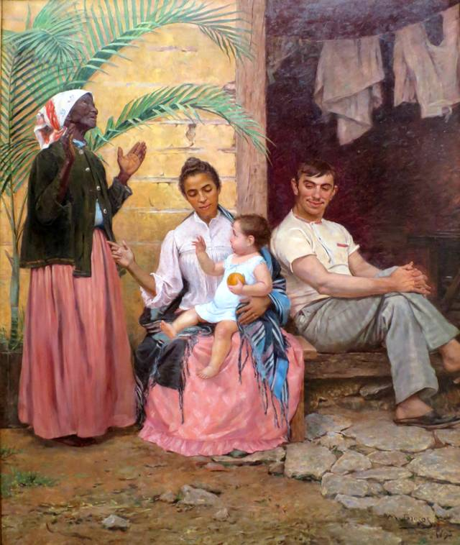
Obra consagrada por tratar de questões raciais e populares no século XIX, a tela A Redenção de Cam, de Modesto Brocos (1852-1936), ainda hoje suscita polêmicas, sobretudo no que se refere a sua recorrente utilização como ilustração em teses favoráveis ao branqueamento da população brasileira.
Como o próprio título diz, a obra faz referência direta à passagem bíblica de Cam, filho de Noé, castigado por ter olhado o pai nu e bêbado. Na verdade, o castigo divino é aplicado a seu filho Canaã, amaldiçoado como ‘servo dos servos’. O fato de Cam ser apontado na Bíblia como suposto ascendente das raças africanas faz com que tal passagem comece a ser usada pelos defensores da escravidão negra como um argumento claro de que tal sistema não seria contrário aos desígnios de Deus.” https://enciclopedia.itaucultural.org.br/obra3281/a-redencao-de-cam)
Considerando alguns elementos presentes na pintura “A Redenção de Cam” (Imagem 1), seu título, o contexto cronológico em que ela está inserida e os textos de apoio indicados previamente, responda as questões propostas.
Q1. A construção da identidade nacional brasileira foi marcada por disputas intelectuais sobre o papel da miscigenação. Nesse contexto, surgiram diferentes interpretações sobre a mistura racial. Identifique essas interpretações e explique, com argumentos fundamentados, qual delas se associaria à mensagem da pintura acima. (oito linhas)
Gabarito
A miscigenação foi interpretada de maneiras distintas pelos intelectuais brasileiros no período pós-abolição. A primeira interpretação (de caráter determinista e racialista, representada por Nina Rodrigues), via a mistura racial como degeneração biológica e como obstáculo ao progresso nacional. A segunda interpretação, (eugenista e higienista, defendida por autores como Renato Kehl e reforçada pelas políticas de imigração europeia), considerava a miscigenação útil apenas como instrumento de branqueamento, acreditando que, ao longo das gerações, ela apagaria a presença negra e aproximaria o país de um ideal “civilizado” e europeu. (0,5)
Entre essas interpretações, a que se associa diretamente à mensagem da pintura A Redenção de Cam é a eugenista. A obra representa três gerações que “melhoram” racialmente — da avó negra à criança branca — sugerindo que o embranquecimento é sinônimo de progresso, ascensão social e “redenção”. Essa narrativa visual corresponde ao projeto de branqueamento defendido pelos eugenistas e às políticas de imigração que buscavam “corrigir” a composição racial do país. Assim, a pintura expressa de forma simbólica a ideia de que a miscigenação deveria servir para eliminar a negritude, e não para valorizar a diversidade racial brasileira. (0,5)

